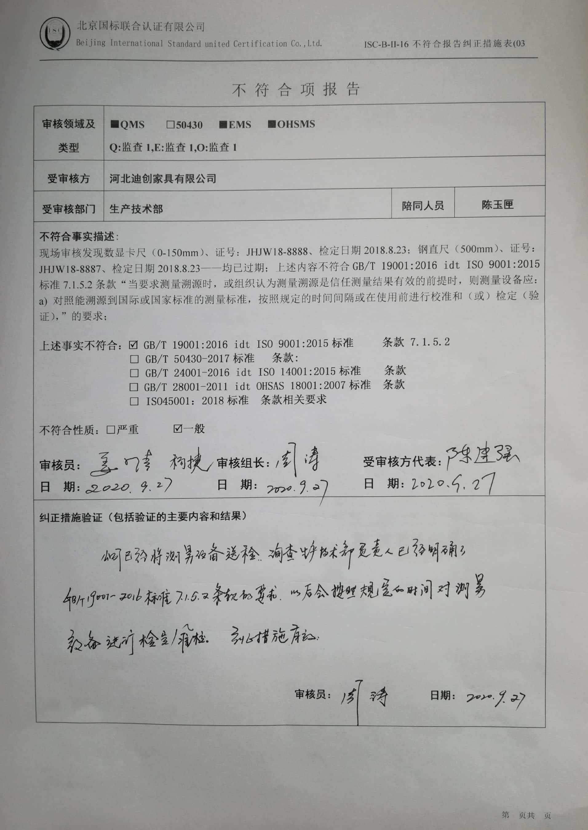
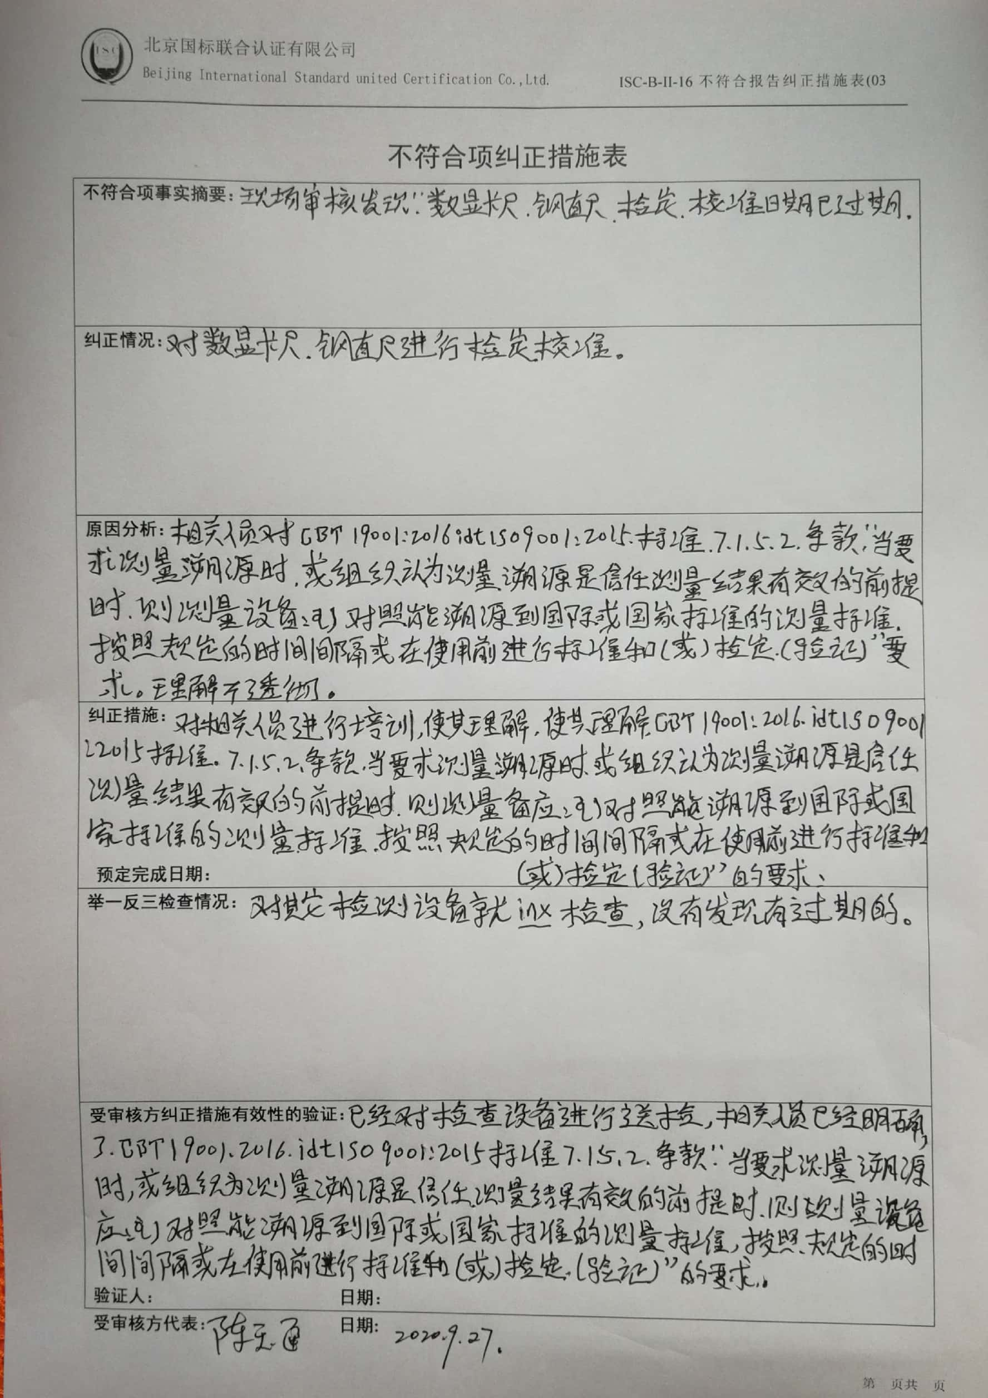
培训有效性评价记录

培训时间 | 2020.9.27 | 培训课程 | GB/T19001-2016标准7.1.5.2条款
培训老师 | 姜老师
培训人员 | 柳星
培训内容 | GB/T 19001:2016 idt ISO 9001:2015标准7.1.5.2条款“当要求测量溯源时，或组织认为测量溯源是信任测量结果有效的前提时，则测量设备应：  a) 对照能溯源到国际或国家标准的测量标准，按照规定的时间间隔或在使用前进行校准和（或）检定（验证），”的要求；
有效性评价 | 通过这次培训使对公司的相关人员对职业健康安全管理体系有了比较系统的认识，对于GB/T 19001:2016 idt ISO 9001:2015标准7.1.5.2条款“当要求测量溯源时，或组织认为测量溯源是信任测量结果有效的前提时，则测量设备应：a) 对照能溯源到国际或国家标准的测量标准，按照规定的时间间隔或在使用前进行校准和（或）检定（验证），”的要求； 加深的理解，特别是按时对检测设备进行检定/校准有比较深的理解。
评估结论：培训实施有效
陈玉匣2020.9.27

不 符 合 项 报 告
审核领域及类型 | ■QMS □50430 ■EMS ■OHSMS  Q:监查1,E:监查1,O:监查1
受审核方 | 河北迪创家具有限公司
受审核部门 | 生产技术部 | 陪同人员 | 陈玉匣
不符合事实描述:
现场审核发现数显卡尺（0-150mm）、证号：JHJW18-8888、检定日期2018.8.23；钢直尺（500mm）、证号：JHJW18-8887、检定日期2018.8.23——均已过期；上述内容不符合GB/T 19001:2016 idt ISO 9001:2015标准7.1.5.2条款“当要求测量溯源时，或组织认为测量溯源是信任测量结果有效的前提时，则测量设备应：
a) 对照能溯源到国际或国家标准的测量标准，按照规定的时间间隔或在使用前进行校准和（或）检定（验证），”的要求；

上述事实不符合： GB/T 19001:2016 idt ISO 9001:2015标准 条款 7.1.5.2
□ GB/T 50430-2017标准 条款:
□ GB/T 24001-2016 idt ISO 14001:2015标准 条款
GB/T 28001-2011 idt OHSAS 18001:2007标准 条款
□ ISO45001：2018标准 条款相关要求

不符合性质：□严重 一般

审核员：姜小清、杨捷 审核组长：周涛 受审核方代表：陈建强
日 期：020.9.27 日 期：2020.9.27 日 期： 2020.9.27
纠正措施验证（包括验证的主要内容和结果）
纠正措施实施有效

审核员： 周涛 日期：2020.9.27
不符合项纠正措施表
不符合项事实摘要：现场审核发现“数显卡尺；钢直尺”检定/校准日期均已过期；

纠正情况：对数显卡尺、钢直尺进行检定/校准。

原因分析：相关人员对GB/T 19001:2016 idt ISO 9001:2015标准7.1.5.2条款“当要求测量溯源时，或组织认为测量溯源是信任测量结果有效的前提时，则测量设备应：a) 对照能溯源到国际或国家标准的测量标准，按照规定的时间间隔或在使用前进行校准和（或）检定（验证），”的要求； 理解不透彻。

纠正措施：对相关人员进行培训，使其理解GB/T 19001:2016 idt ISO 9001:2015标准7.1.5.2条款“当要求测量溯源时，或组织认为测量溯源是信任测量结果有效的前提时，则测量设备应：a) 对照能溯源到国际或国家标准的测量标准，按照规定的时间间隔或在使用前进行校准和（或）检定（验证），”的要求；

预定完成日期：
举一反三检查情况：对其它检测设备就inx检查，没有发现有过期的。

受审核方纠正措施有效性的验证：已经对检查设备进行送检，相关人员已经明确了GB/T 19001:2016 idt ISO 9001:2015标准7.1.5.2条款“当要求测量溯源时，或组织认为测量溯源是信任测量结果有效的前提时，则测量设备应：a) 对照能溯源到国际或国家标准的测量标准，按照规定的时间间隔或在使用前进行校准和（或）检定（验证），”的要求；

验证人：陈玉匣 日期：2020.9.27
受审核方代表： 陈玉匣 日期:2020.9.27

